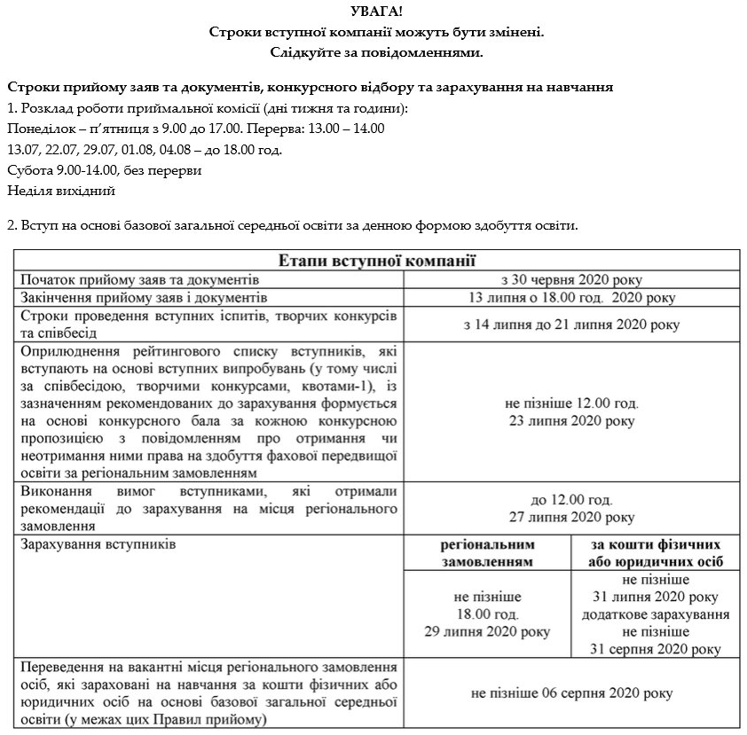

ДОКУМЕНТИ, ЯКІ СЛІД НАДАТИ ДЛЯ ВСТУПУ ДО КОЛЕДЖУ НА ДЕННУ ФОРМУ ЗДОБУТТЯ ОСВІТИ НА БАЗІ 9 КЛАСІВ:
1. ID-картка та довідка про реєстрацію місця проживання (оригінал пред`явити копії надати).
2. Юнакам від 2004 року народження військовий квиток або посвідчення про приписку (оригінал пред`явити копію надати).
3. Свідоцтво про базову середню освіту з додатком (оригінал пред`явити копії надати).
4. Медичну довідку форма 086-о (оригінал або копію завірену мокрою печаткою медичного закладу).
5. Медичну довідку про огляд лікарем-ортопедом щодо можливості здобувати освітньо-кваліфікаційний рівень на спеціальності 024 "Хореографія"(оригінал або копію завірену мокрою печаткою медичного закладу).
6. Ідентифікаційний код (копія).
7. Чотири кольорових фотокартки 3Х4 см.
8. Документ, що дає право на пільги при їх наявності (оригінал пред`явити, копії надати).
Цікаву інформацію про навчання в нашому закладі ви можете знайти на сайті:
http://kvkm.net.ua/tsk-narodnoi-khoreografii.html

З повагою, викладацький склад спеціалізації «Народна хореографія»

